FORMULÁRIO ENGRENAGENS CILINDRICAS DE DENTES RETOS OU HELICOIDAIS

- 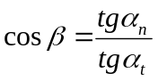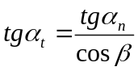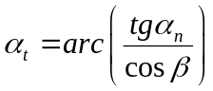Ângulo de pressão normal e transversal

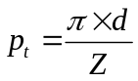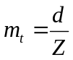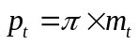
- Passo Circular Transversal

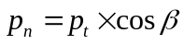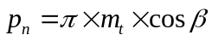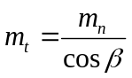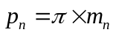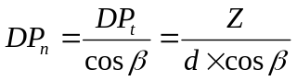
- Passo Circular Normal

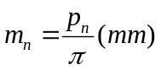
- Módulo normal - Sistema métrico

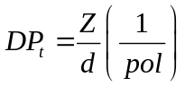
- Diametral Pitch - Sistema Inglês

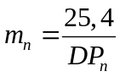
- Relação entre módulo e diametral pitch
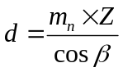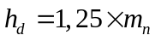
- Diâmetro primitivo  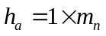  - Adendo  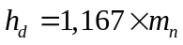  - Dedendo  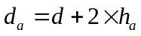  - Diâmetro de cabeça  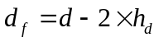  - Diâmetro de fundo ou pé | 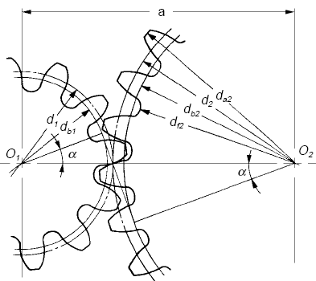
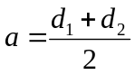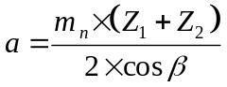
- Distância entre centros

- 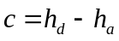Folga entre cabeça e fundo de 1 par de engrenagens
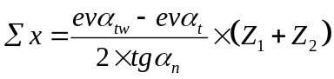
- Cálculo da correção conhecido o entre centros de trabalho - aw


- Evolvente do ângulo de pressão frontal
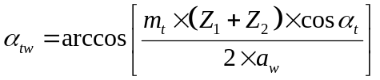

- Ângulo de pressão transversal de trabalho


- Evolvente do ângulo de pressão de trabalho
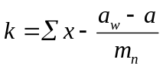
- Coeficiente de rebaixamento

- Diâmetro de cabeça

- 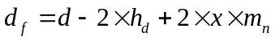Diâmetro de fundo ou pé

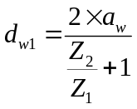  - 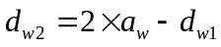Diâmetro de trabalho | 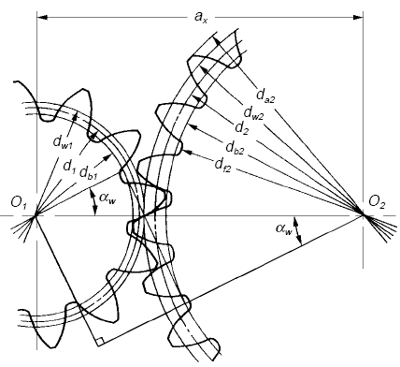
- 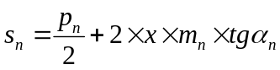Espessura do dente no plano normal, no diâmetro primitivo  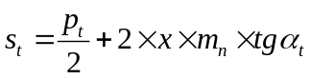  - Espessura do dente no plano transversal, no diâmetro primitivo.  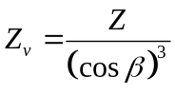 | 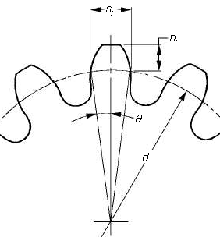
- Número virtual de dentes  - Número de dentes para medir W  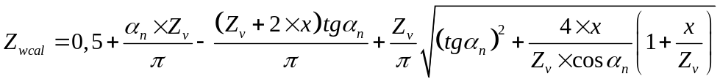 | 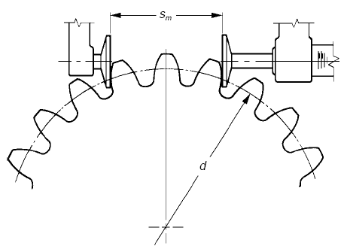

- Medida de controle W

- 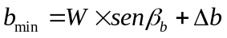Largura mínima para que seja possível medir W  Normalmente adota-se Δb igual ou maior que 3 mm  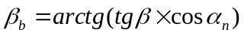  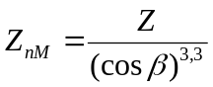 | 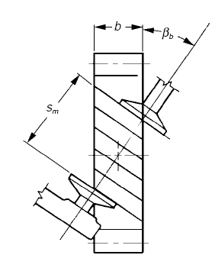
- Número de dentes virtuais para medida M  - Ângulos auxiliares  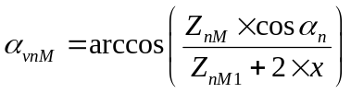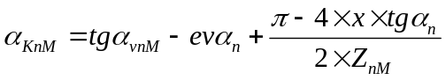  - Diâmetro da esfera  - 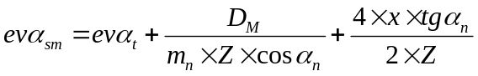Ângulo de pressão no ponto de contato da esfera com a evolvente | 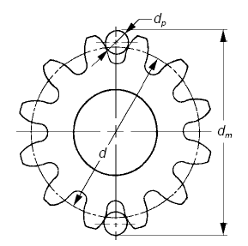
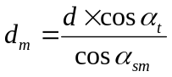
- Diâmetro sobre o qual a esfera se apóia

- Calculo da medida sobre esferas (Medida M)  - Para número de dentes par  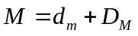  - Para número de dentes impar  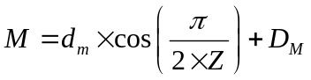 | 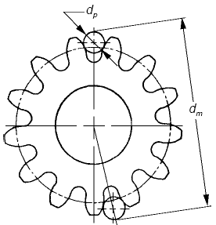

- Grau de recobrimento
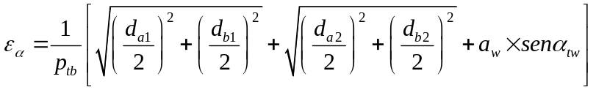
  - Grau de recobrimento radial
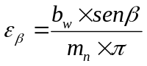
  - Grau de recobrimento axial

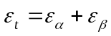
  - Grau de recobrimento total
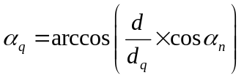

- Ângulo de pressão em um diâmetro qualquer
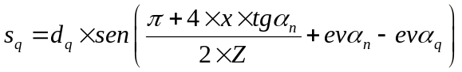

- Espessura em um diâmetro qualquer
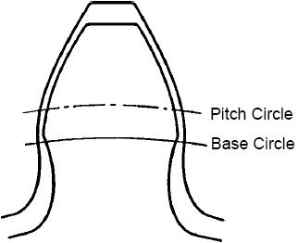
Undercut
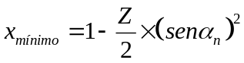
- Correção mínima para evitar undercut

FORMULÁRIO ENGRENAGENS CÔNICAS DE DENTES RETOS – SISTEMA GLEASON
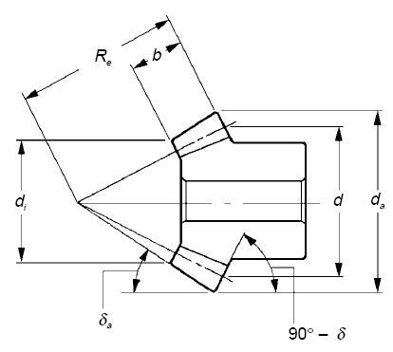
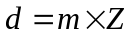
- Diâmetro primitivo

- Ângulo do cone primitivo
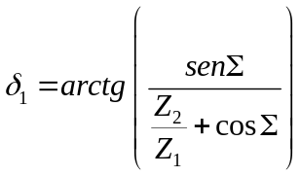

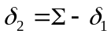

Onde Σ é o ângulo entre os eixos dos cones
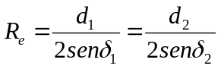
- Geratriz relativa ao primitivo

- Largura do dente: b deve ser menor do que Re/3 ou 10 X módulo
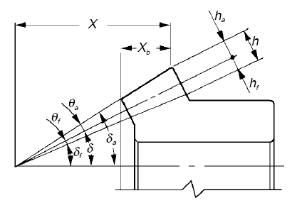
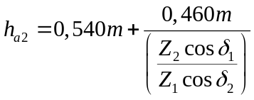
- 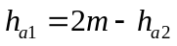Adendo

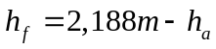
- Dedendo
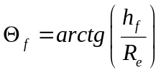
- Ângulo do dedendo

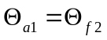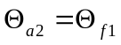
- Ângulo do adendo
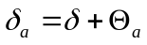
- Ângulo do cone externo

- 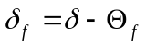Ângulo do cone interno
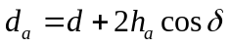
- Diâmetro externo

- 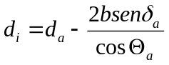Diâmetro externo interno

- 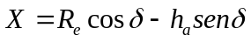Distância de montagem

